**Xử lí tín hiệu âm thanh**

* [y,Fs]=audioread('exotic-shot-asian-woodwind.wav');

Đọc tín hiệu âm thanh của file đưa vào

Y : là data

Fs : tần số lấy mẫu của tín hiệu

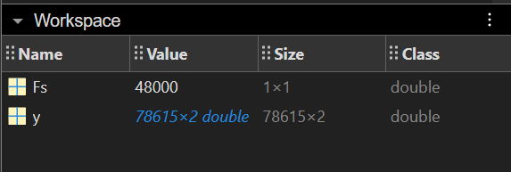

* Fs = 48000

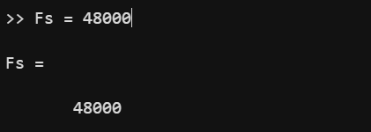

* plot(y)

Suất hình ảnh tín hiệu

**Nếu tín hiệu âm thanh có 2 kênh**

plot(y(:,1))

Hiển thị đồ thị kênh 1

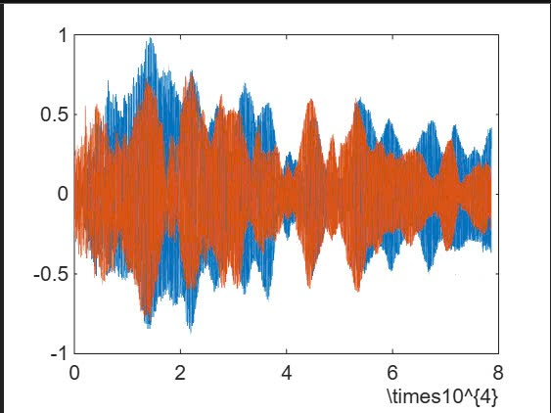

**Có thể dùng**

Figure;

Tạo ra các trang để xem đồ thị

plot(x,y);

x : là giá trị trục hoành

y : là giá trị trục tung

xlabel(‘ nội dung’);

Nội dung trục hoành

ylabel(‘nội dung’);

Nội dung trục tung

title(‘nội dung’);

Tiêu đề của đồ thị

* Kiếm tra dạng file của audio thuộc loại file nào

size(y)

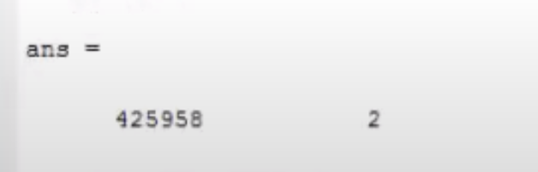

Nếu là số 2 thì sẽ có 2 kênh

* Hàm nghe âm thanh

soundsc(y,Fs);

**Đối với tín hiệu âm thanh có 2 kênh**

- có thể nghe được từng kênh như sau

soundsc(y(:,1),Fs);

Nghe cho kênh 1

* Hàm thay đổi tần số lấy mẫu cho tín hiệu

y1 = resample(y, Fs, Fs0);

Trong đó:

y1 : là tín hiệu mới

Y : là tín hiệu gốc ban đầu

Fs : tần số lấy mẫu mới cần thêm vào

Fs0 : tần số lấy mẫu cũ cần bỏ đi

* Hàm lưu file âm thanh đã thay đổi tần số lấy mẫu

audiowrite('resampled-audio.wav', y1, Fs);

Trong đó:

'resampled-audio.wav' : là file mới được tạo ra để lưu tín hiệu mới

y1 : tín hiệu mới

Fs : tấn số lấy mẫu mới